
MINISTERE D'ETAT MINISTERE DE L'AGRICULTURE, DU DEVELOPPEMENT RURAL ET DES
PRODUCTIONS VIVRIERES

AGENCE NATIONALE D'APPUI AU DEYELOPPEMENT RURAL
”Ü*.**”* -”

DIRECTIOH COHTROLE DE GESTION
REPUBLIQUE DE CÖTE D'IVOIRE
Union Discip\ine - Travail

CODIFICATION BUDGETAIRE ET AXALYTIQUE
Codes Contrats
Codes Centres de Responsabilité

Codes Oomainas d'Activités • Codes Activités Codes Emplois - Ressources
EXERCICE 2025
Le
5ociÓtć' Anonyme : Capłtal 5D0 000 000 óe F CIA - Slege Social Abidjan '
Bd de la paix - R.C.C.M CI-ABJ-01 -1995 BJ4-ł87 290 B.P. V 183 Abtd)an Tak. -{M5) 2"
anader8anad€'r.ci
.00 Fax :(225) 27.20.21,65.05

PRINCIPES DE BASE
La codificaûon correspondant à un ensembie de symboles qui facilitent, selon les besoins d'analyse, l'identif«etiori, l'ordonnance, l’enregistrement et le traitement des données techniques, économiques, budgétaires et financières.
Le systèræ de codification utilisé, en plus d'êtæ un instrument indispensable dans le système d'information de gestion, répond à un besoin méthodologique pour le traitement info/matque.

Il permet entre autres l'utilisation d'odinateu‹s pour \/aiter rapidement les données de base de manière à en ker tous les éléments impoftanh pour la prise de décision.
La codñcation est avant tout un jeu ds conventions, mals qui doit especter certains principes de base posés et partagés au dépait
Le systdrrte de codificaton de l'ANADER doit /épondie aux principes suivaràs :
- La base du système est l'organigramme de l'Agence ;
- Toute dépense est lëe à une activité ; toute actiyitè est liée à un domaine d'activités ou une
c0i IpOsar›t6 ; tOUt dO /lQine d’aCtÎVit S 0U t0Ute COrrtpOSdrtte est assürô par Un centre ‹Ïe
responsabilité (une direction/un centre de formation/uoe zone) st est lié à un contrat ;
- Toute essource est liée à un centre de responsabilité (une diæctîon/un cents de formation/une zone) et à un contrat ;
- La cadiflcation est une codifcation numérique.
Six (6) niveaux de œdification ont été définis pour les volets budgêtaira et analytique, à savoir:
- la œdification des œntrab,
- la codification des centres g4ogiaphiques,
- la codif¡¢ation des centres de responsabilité,
- la codification des doræines d'activités,
- la codifcationdes postes de gestion,
- la codification des natures de dépenses.
Spécifiquement paul le volet analytique, plusieurs autres informations œmplémentaites serait Bjo\itée5. C9 s0nt:
- le personnel( matricule agent),

les immatriculations öes engins(véhicules, motos



Chaqve contrat possèdera un code unique jusqu'à son achèvement. Ce code est lié à l'immatriculation du
contrat
Un code de quatre(4) chiffres pour désigner chaque contrat selon le modèle suivant a été défini :

Numéro ñronologique d'enfe9istremeni
£xemp/es :
- 0023 CONTRAT ZONE DIVO/CARGILL (Certificatio» sacao U7Z et R4 (SOGABB))
- 0047 CONTRAT OPCE/GAZ tFomafion a l'entrepienariat agricole FBS)
- 0ï08 0ON7RA7 ANADEP&A/U (Aménagement de bas-fonds/EMOR)

Un code de quatre (4) chiffres est proposé selon le modèle suivant : XXXX
  - La première paire de chiffre (XX) est le code distinctif du li+u géographique. La codifcation commence par le Siège suivi des Directions Régiona\es (DR).
Exemp/es .'
- OOXY Siège AtIADER
- P4XY Direct/on Rép/o/?a/e Cen//e
  - La seconde paire (XX) est le code distinctif du centre de responsabilité. Les centres de responsabilité sont regroupés selon qu'ils sont techniques (0010 à 0049) ou d'appui (005ü ä O089)pour|eieugèograpMqueSiége.Encequiconcerne(e8DirectonsRégionaes(DR),le siège de la DR porte la paire (00) et la zone chef-lieu de la DR la pairs (01) ; les autres zones étant ensuite classées par ordre alphabétique.
Exemples.'

00S0 direction Gé»éraïe
- 0011 Direction Technique
- 0607 Zone Od¡enné

La codification des domaines activités a paul but de permetlæ )’enregistement et le traitement des données par domaine d’activité. Elle permettra également une classificati0ndes dépenses par domaines activité.
Un code de trois (3) chiffres est défini S0Ion le modéle suivant ' XXX

Le triplet XXX correspond au domaine d'activités ou à la composante d'un cents de responsabilité

Exemple .
- 111FiIiére Café-0acao
- 112FiIièie Anacarde-Coton-Mangue

122Appui aux OPA

L.e budget de l'ANADER se pësente en ressources et en emplois. Il est décomposè en plusieurs postes de gestion. Un poste de gestion peut être défini comme étant un regroupement homogène d'éléments permettant fine analyse de gestion cohérente.

Les ressources se subdivisent en deux (t) parties:
- Lss subventions,
- I.es mssources hors subventions.
î.e budget des subventions se subdivise en trois (3) parties :
Subventions Etat
Subventims partenaires au développement Autres subventions
Le budget des ressources hors subventions comporte les rubriques suivantes :
- Chiffre d'affaires
- Autres ressources hors subventions
Un code de deux (2) chiffres est proposé selon le modèle suivant : XX

” ’ ’ ¥'*Ç • t . .' - ,.°..Ç Ç. •tY
Subventions Etat
- Subventi0ns des artenaires au dévelo ement
- Autres subventions
- Chiffre d'affaires avec artenaires rivés
- Actes ressources ro es

LgS emplois comportent deux(2) parties :

Fonctonnement
- Investissements ou équipements
Chaque centre de responsabilité a donc son budget de fonctionnement et son budget d'investissements ou

d'équipements.
Le budget de fonctionnement comporte cinq (5) postes de gestion.
- Personnel Cadre (Salaires et Charges Patronales)

Personnel Maitrise (Salaires 0t Charges Patronales)
- Personnel Employé (Salaires et Charges Patronales)
- Véhicules et Engins
- Autres frais.
._ \'’ ' “ '/\*/: *.'‹':ï\/“ • ..‹Jï ' ” .? “ * 01 Personnel Cadre (Salaires et Charges Patronales)
02 Personnel Maîtrise (Salaires et Charges Patronales) 03 Personnel Employé (Salaires et Charges Patronales} 04 Véhicules et Engins
05 Autres frais

Le budget d'investissements comporte trois (3) postes de gestion.

- Ex§dnSi0n (investissement pour poste nouveau),
- Renouvellement (investiSs0ment pour renouvellement),
- Stratégie (investissement non prévu mais rendu nécessaire av cours de l'exercice).
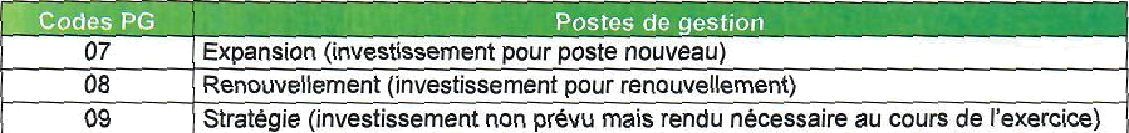
'
"' '"•ï: 07
08
- °’ ü'
’-• .Ÿ .t'--%-•' ”-•.-" -•t-•
Expansion (investissement pour poste nouveau) Renouvellement (investissement pour renouvellement)
S ra ég e n e t e e t o p vu rend e es a ou s de e e

1.5.1. La codification d'une recette/ressources
La "carte d'identitè" d'une recette/ressources comporte 15 caractères repartis en trois (3) volets egalement comme ci-après :

Ie volet budgétaire et analytique (destinaDon): ? caractères :
il s'agit du code du contrat suivant du code du cent e de responsabilité signataire du contrat
le volet poste de gestion : 2 caractères ;
te volet comptabilité générale (nature): 6 caractères.

E!esepMS0neGommesuż:
code cornPte
cer\tre óe C0mpt8ble
responsab

Exempfes :
- 0108 - 0t4/ 12/ 706100
o 01iJ8




.’ Contrat ANAOER/Pré (Aménagement de bas-fondsfEMOP))
.' Directl0n Etudes, Prospection Et Projets Ressoumes des partenaires au développement Prestations de services

1.5,2. La codification d'une dśpense

La "carte d'identité" d'une dépense comporte 22 caractères repartis en tfois (3) volets à savoir : ls volet budgétaire et analytique (destination): 14 caractèes ; levó0tposedegesfon:2carac%res;
!e volet corriptabilitś gźnśrale (nature): 6 caractśres.

Elie se prśsente comme suit :
C0n(rat | DOT a1ne g'acliviIś |  | de ge6*’ori
XXXX | - \yyX - XXx - XXX | / | XX / XXXXXX
reEjxX\sab ó

Exemple.‘

Bf08 - 4Oï4 - 03ï-@6/04/ 605310
  - 0108 .' Contrat Af)ADERPAM (Aménagement de bas-fondsÆM0P))
  - 4f4 . Direction Etudes, Prospection et Projets
  - 031 . Ag/oéconomie
  - 006 : Etude foncière et socio-économique des sites
  - 04 : Véhicules ef enpins
  - 6053Ïü .” Ûdfbt/fant véhicule

1.5.3.La codification de la trésorerie
ta codification de îa trésorerie permettra d'affiner l’analyse par contrats. Cette codification est semble à cele de recette à l’exception du compte comptable qui est celui de îa tresorerie. Ce cods comporte 15 caoctères repartis en trois (3) volek également comme ci-après :

le volet budgétaire et analytique (destination): 7 catactàres :
il s'agit du code du contrat suivant du code du cents de responsabilité signataiæ du contrat
le volet poste de gestion : 2 caractères ;
le volet comptabilité générale (nature): 6 caractères.

Elle se présente comme suit:

c0ntrats öe gesbon
nde comee
¢enbe d6 compote

Exemples .'
- 0tO8 - 0fJ/ f2/52ï400
  - 0108
  - OU
  - f2
  - fi2îO04

. Contrat ANAOER/PAM (Amênapement de bas-londdEî/l0P))
. Direction Etuöes et Consultance
.' Ressources des partenaires au développement
.' banque

Le volet analytique reprend les mëmes informations que le volet budgétaire.Toutefois, dans l'optique d'affiner les analyses en vue d'établir la réa(ité de gestion et de mieux ofientër tes décisions à prendre, des informations supplémentaires seront intégrées dans le volet ana(ytique.

La codification utilisée sera le matricule de chaque agent.

La codifcation utilisée sera l'immatriculation de chaque engin.

Annexes

*\nnexa N° 1 : Oode des contrats permanents

0001 |  | CONTRAT EXISTENTIEL
0002 |  | CONTRAT ANADER /ETAT CI
0003 |  | FOPUATONS
0004 |  | VALORSAT(ONS OES INFRASTRUCTURES
0005 |  | PRODUCTIONENSREGIES
0006 |  | COMMUNICATION
0007 |  | RENCONTRE SIEGE-TERRAIN
0008 |  | MASSE SALARIALE
0009 |  | RENFORCEMENT OES CAPACITES DU PERSONNEL

Anne.xe N° 2 : Code des contrats signés*

9999 | CONTRATS EN ATTENTE DE CODIFIOATIDN
1792 | CONTRAT PS-PA GOUV
1765 | CONTRAT BARM
1751 | CONTRAT PSNDEA
1801 | CONTRAT PADFA RPSF
1800 | FIRCA PPCA 2022
“A titre d'exemple

annexe N° 3 : Code des Centres de res onsabilités

0000 | DIRECTION GENERALE | SIEGE
0001 | CONSEIL JURDIQUE ET FISCAL | SIEGE
0001 | COMPTES SPECIFIQUES/SPECISEES | SIEGE
0010 | DIRECTIOH GENERALE ADJOINTE/ OPERATIONS TECHNIQUES | SIEGE
0011 | DIRECTION APPUI AUK FILIERES Œ PRODUCTIONS VEGETALES ET ANIMALES | SIEGE
@12 | DIRECTION DE LA LIODERNISATION | SIEGE
@ï3 | DIRECTION FORMATION ET DOCUMENTATION | SIEGE
0014 | D|REGT0NETUDEETûONSULTANCE | SIEGE
0015 | OIRECTION SUIVI EVALUATION ET QUALITE | SIEGE
@18 | PROGRAMME D'APPUI A LA LUTTE COfJTRE LES ŒNDEMÏES EN MILIEU RURAL | SIEGE
0021 | PROGRAMME NATIONAL DE SELECTION OVINE | SIEGE
0D22 | PROGRAMME NATIONAL DE PROMOTION D'AULACODICULTURE | SIEGE
OOÆO | CEHTRE DE FORMATION BINGERVILLE | SIEGE
0041 | CENTRE DE FORhIATlON GAGfJOA | SIEGE
OO42 | CENTRE DE FORMATION M MECANf5ATI0N Ah\EfIAGEMENT ET GEfJÏE RURAL | SIEGE
QOÆ3 | CENTRE DE FOgMATION KOTOBI | SIEGE
 | DIRECTION GENERALE/\DJ0INTE/ ADMINSTRATION ET FINANCE | SIEGE
O0€1 | DIRECTION CONTR LE DE GESTION | SIEGE
0052 | DIRECTION MARCHES ET MOYENS GENERAUX | SIEGE
0053 | ORECT0NlNF0RÑATt0NETSYSTEAS04HF0RMAT10N | SIEGE
0054 | DIRECTION COMMUNICATION ET RELATIONS PUBLIQUES | SIEGE
œ55 | DIREC1ON FIN/\NCE ET COMPTABILITE | SIEGE
@56 | DlRECTlOh RESSOURCES HUMAINES | SIEGE
@90 | GONSE/LD'ADMINISTRAT\OU | SIEGE
0092 | DIRECTION AUDIT INTERNE | SIEGE
0100 | DIRECTION REGIONALE SUD SIEGE | OR S\JD
fi101 | ZONE ABIDJAN | DR SUD
0102 | ZONE ABOlSSCt | DRSUD
0103 | ZONE ADZOPE | DR SUD

  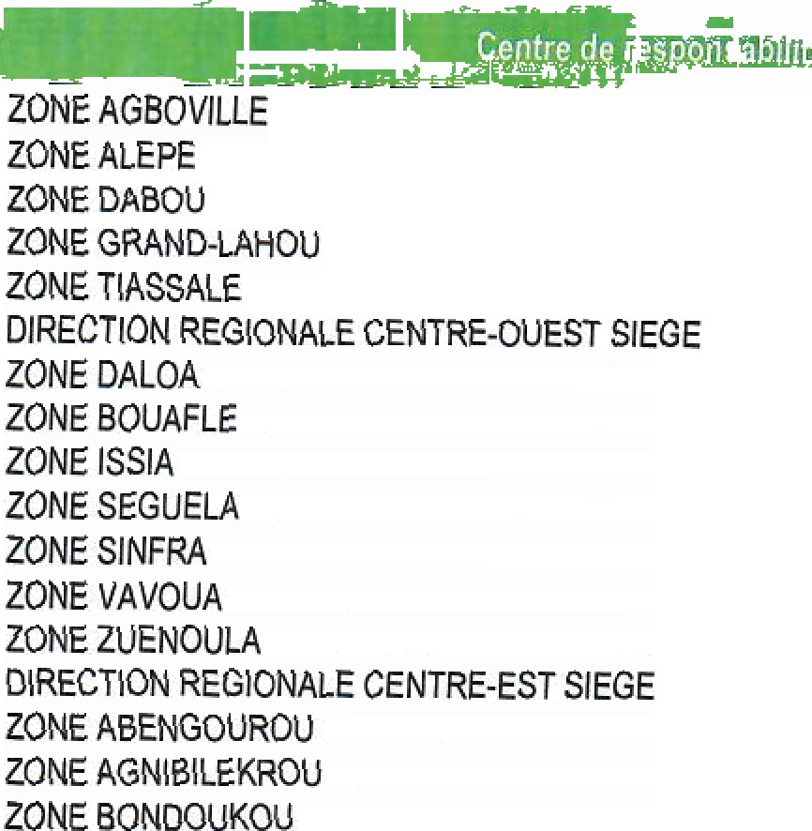  04 | DR SUD
0105 | DR SUD
0106 | j DR SUD
0108 | DR SUD
0T J1 | DR SUD
0200 | ] DR CENTRE-OUEST
020T | DL CENTRE&UEST
0202 | I Dg CENTRE-OUEST
02@ | ] DP CENTRE-OUEST
0207 | /Dg CEN7RE-OUEST
02D8 | DR CENTRE-OUEST
0211 | Df2 CENTRE-OUEST
0t12 | t DR CENTRE-OUEST
0300 | DR CENTRE-EST
0301 | DR CEN7RE-EST
0302 | DR CENTRE-EST
0303 | FDR CENTRE-EST
0304 | ZONE BONGOUANOU |  |  |  |  |  | t OR CENTRE-EST
0305 | ZOME BOUNA |  |  |  |  |  | I DR CENTRE-EST
0308 | ZONE DAOUKRO |  |  |  |  |  | DR GENTRE-EST
0307 | ZONE TANDA |  |  |  |  |  | DR CENTRE-EST
0400 | DïRECT)ON REGI0N/\LE CENTRE SfEGE |  |  |  |  |  | DR CENTRE
@01 | ZONE BOUAKE |  |  |  |  |  | Dg CENTRE
0402 | ZQNE BEOUMT |  |  |  |  |  | DR CENTRE
@08 | ZONE BOCANOA |  |  |  |  |  | } DR CENTRE
 | ZOME DIMBOKRO |  |  |  |  |  | ADR CENTRE
04O5 | ZONE kIANKON0 |  |  |  |  |  | DR CENTRE
0406 | ZONE M'8AHIAKRO |  |  |  |  |  | FOR CENTRE
@07 | ZONE SAKASSOU |  |  |  |  |  | j DR CENTRE
0408 | ZONE TfE8ISS0U |  |  |  |  |  | I DR CENTRE
0409 | ZONE TOUMODI |  |  |  |  |  | DR CENTRE
0410 | ZONE YAMOUSSOUKRO |  |  |  |  |  | } DR CENTRE
D500 | DfRECTlON REGI0N/\LE OIJEST SIEGE |  |  |  |  |  | /Dg OUEST
0501 | ZONE MAN |  |  |  |  |  | DR OUEST
0S02 | ZONE BANGOLO |  |  |  |  |  | DR OUEST
0tO3 | ZONE BI8NKOUM/\ |  |  |  |  |  | ADR OUEST
0504 | ZONE OANANE |  |  |  |  |  | DR OUEST
0505 | ZONE OUEKOUE |  |  |  |  |  | DR OUEST
0506 | ZONE GUIGLO |  |  |  |  |  | ADR OUEST
0508 | ZONETOUBA |  |  |  |  |  | ( DR OUEST
050e | ZONETOULEPLEU |  |  |  |  |  | ADR OUEST
051D | ZONE KOUIBLY |  |  |  |  |  | DR OUEST
0600 | DIRECTION REGIONALE NORD SïEGE |  |  |  |  |  | DR NORD
ODD1 | ZONE KORHOGO |  |  |  |  |  | ADR NORD
0B02 | ZONE BOUNDIALI |  |  |  |  |  | ADR NORD
0603 | ZOkE DABAXALA |  |  |  |  |  | DR NORD
O6Q4 | ZONE FERKESSEDOUOOU |  |  |  |  |  | DR NORD
060f | ZONE KAT(OLA |  |  |  |  |  | DR NORD
06D6 | ZONETENGRELA |  |  |  |  |  | DRNORD
0607 | ZONE OOIENNE |  |  |  |  |  | I DR OUEST
0608 | ZONE MINIGNAN |  |  |  |  |  | DR OUEST
0700 | DfRECTION REGIONALE SUD-OUEST SIEGE |  |  |  |  |  | DR SUD•OUEST
0701 | ZONE SAN-PEDRO |  |  |  |  |  | ADR SUD-OUEST
0702 | ZONE DIVO |  |  |  |  |  | DR SUD-OUEST
0703 | ZONE GAGNOA |  |  |  |  |  | DR SUD-OUEST
0T04 | ZONE LAXOTA |  |  |  |  |  | t DR SUD-OUEST
0705 | ZONE OUME |  |  |  |  |  | ADR SUD OUEST
07ß6 | ZONE SASSANDRA |  |  |  |  |  | ADR SUD6UEST
0707 | ZONE SOUBRE |  |  |  |  |  | DR SUO•OUEST
0708 | ZONE TABOU |  |  |  |  |  | I DR SUD-OUEST

 |  |  | ^.%”«: t, %‹°'3*t,'\T:^› ,t\ âw,\: .
 |  | 001 | Coordinatian génétaîe
  0000 | OG | 004 | SMQ
0000 | OG | 005 | Affaires ir it/r e‹
0000 | DG | 006 | Affaires fiscales
0001 | DG | @2 | Comité COP
0001 | DG | @3 | Comité PTBA
0010 | DGA/OT | 1@ | Coordination siége-terrain
OOII | DFPVA |  | Filière Cafè-Cacao
0011 | DFPVA | 112 | Filière ênacarüe-Coton-Mangue
00t \ | DFPVA |  | F\\ë e Hévèa Patmier à huile
00\ 1 | DFPVÅ | f4 | 
00f 1 | DFPVA |  | Filière hoÑcde etglantes onèrœNales
OOH1 | DFPVA | 116 | Filière des prodJctions animales et haîieuti ss
0011 | DFPVA | 117 | Filière Racines-Tudercu1es-P1arttain
0012 | DMOPA | 121 | Recherche et développement
0012 | DMOPA | 422 | Appui aux OPA
0012 | DMOPA | 23 | Gènie rural
0012 | DI40PA | 124 | ÊÈCâfÏiSôtiOP dgfÏC0l8
0012 | DMOPA | T25 | Changements climati es
0012 | DMOPA | 26
0012 | DMOPA | 127 | joéccmomie
0OJ2 | DSPA | 128 | Genre
0013 | OFD | 131 | Formation
0013 | DFO | 132 | Documentation
0014 | DEPP | 141 | APR^ au développement local
0014 | DEPP |  | Ingénierie agr0püS(0Fal9
0014 | DEPP |  | Suivi des contrats et conventions
OOZE | DSE0 |  | Syiyi-Evaîuatior
D015 | DSEQ | 152 | Enpuètes et statistiques
0D15 | DSEQ | 153 | Qu&té
000 | DSAAF | 501 | CoorOMdtioO A0f \i S(fdji0 \ et FiFiôFiCe
OOSJ | DCG | 511 | Comptabilite analypue
0051 | OCG |  | ConVèedeçesion
0042 | D2NG |  | Patrimoine
0052 | D2MG | 522 | Marchés et conventions
00J2 | D2MG | 523 | Achats
00fi3 | DISA | 53t | Dêve! ppernent agpli¢0tif
0053 | DISI | 532
0053 | D!SI | 533 | 
00S4 | DCRP
0@4 | ERP | 635 | Relations publiques
0055 | DFG |  | Finances
00fi5 | DFC | 552 | ÛOm§t8biIitÉ
00â6 | DRH |  | 4ita!res sociales
0056 | DRH | 562 | FI geston prévisionnelle dupersonnel
O0S6 | DRH | 563 |   Gestion administrative duqersonnel et de la paie
gOö6 | DRH | 664
ODS0 | CA | 901
0090 | CA | 902 | Camitê AAitet bone gow/efnan¢e
0090 | CA | 803 | fiomité Stratégie
0090 | CA | 904 | COlTiité NOmirlaliOrs 9t ré zturtèfütio \S
0091 | DAO | 911 | Audit fiduciaire
0091 | DAI | 912 | Aud1opérationnel
 |  |  | ,. ,.„ ..t., ,.. ..




Fonctionnement

lnves€ssementsf Equipe W
Personne) Cadre Salaires e! Char es Patronales Personnel Maitrise Salaires et Char es Patronales
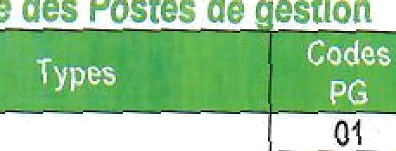
03 Personnel En lo Salaires et Gäar es Patronales
OA Véhicules et En ins
05 Autres frais
- Ex ansion investissement oUr oste nouveau
- Renouvellement investissemenf our renouvelement
- Stratégie (investissement non prévu mais rerdu nècessaiïe au cours de l'exercice

Ressources
Ressources Eta et
assimilées
Ressou+es hDfi5 subvenfons
11 SubvertïDnS Etat
Ressources des artenalres au dévelo ment AutF05 subventions et ressources assimilées Chiffre d’affair6s avec artenares rivés Autres ressources hors subventions



